Пад Западног римског царства – тест
1. Када је донет " Милански едикт"?
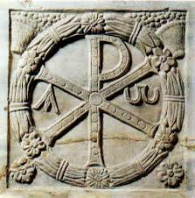
313.н.е. 314.н.е. 315.н.е. 312.н.е.
2. Који су најпознатији варвари који су нападали Римско царство?

Германи Персијанци Грци Викинзи
3. На простору које римске провинције се налазила данашња Србија?
Горње Мезије Македоније Далмације
4. Када се десила Велика сеоба народа?

375.н.е. 395.н.е. 476.н.е. 378.н.е.
5. Колико је римских царева рођено на простору данашње Србије? (упиши само број)
6. Ко је покренуо Велику сеобу народа?
Франци Вандали Хуни Готи
7. Када је пало Западно римско царство?

476.н.е. 375.н.е. 753.п.н.е. 395.н.е.
8. Шта је Божић?
Празник када фарбамо јаја Христово рођење Христово васкрсење
9. Која је личност приказана на слици?
Свети Никола Исус Христ
Свети Сава Свети Петар
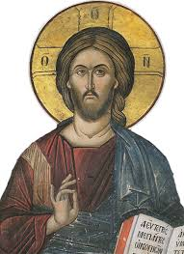

10. Ко су били варвари? ( има више тачних одговора)
народ који је живео у држави Варварији
народи који су живели ван граница Римског царства
народ који је добио име по владару Варвару
некултурни, необразовани сурови људи
11. Који значај има " Милански едикт"?
забрањено је исповедање хришћанства
дозвољено је исповедање хришћанства
подељено је царство на Источно и Западно
укинуто је паганство у Риму
12. Надимак " Бич Божији" је носио _______.
13. Како су римски извори описали Хуне? ( има више тачних одговора)
као двоножне животиње
као културне и васпитане
као мирољубиве
као ратоборне
14. Ко су били апостоли?
Христови следбеници Римски свештеници Христови непријатељи
15. Ко је био Атила?
римски цар германски војсковођа хунски војсковођа римски војсковођа
16. Шта обележавамо великим хришћанским празником УСКРС?
убиство Христа васкрсење Христа крштење Христа рођење Христа
17. Како су се Римљани бранили од напада варвара?
градили су куле нису се ни бранили слали су војску на границе
градили су ЛИМЕСЕ, погрнични систем одбране
18. Како се зове чувено римско археолошко налазиште код Ниша?
Медијана Градац Гамзиград Виминацијум
19. Варварски народ осваја Рим су били _________.
20. Који римски цар има највећи значај за хришћанство?
Нерон
Тиберије
Константин Велики
Диоклецијан

